|  |  |
| --- | --- |
| Gerb-BMSTU_01 | **Министерство науки и высшего образования Российской Федерации**  **Федеральное государственное бюджетное образовательное учреждение**  **высшего образования**  **«Московский государственный технический университет**  **имени Н.Э. Баумана**  **(национальный исследовательский университет)»**  **(МГТУ им. Н.Э. Баумана)** |

ФАКУЛЬТЕТ **Информатика и системы управления**

КАФЕДРА **Компьютерные системы и сети (ИУ6)**

НАПРАВЛЕНИЕ ПОДГОТОВКИ **09.03.01 Информатика и вычислительная техника**

**Отчет**

|  |  |
| --- | --- |
| **по лабораторной работе №** | **4** |

|  |  |
| --- | --- |
| **Название:** | Обработки массивов и матриц |
| **Дисциплина:** | Машинно-зависимые языки и основы компиляции |

|  |  |  |  |  |
| --- | --- | --- | --- | --- |
| Студент | ИУ6-42Б |  |  | Д.В. Сулейманов |
|  | (Группа) |  | (Подпись, дата) | (И.О. Фамилия) |
|  |  |  |  |  |
| Преподаватель |  |  |  | М.В. Широкова |
|  |  |  | (Подпись, дата) | (И.О. Фамилия) |

Москва, 2022

**Вариант 2.24**

*Цель работы:*

Изучение приемов моделирования обработки массивов и матриц в языке ассемблера.

*Задание:* Дана матрица 5х5. Определить сумму положительных элементов каждой строки и поместить на место элементов главной диагонали. Организовать ввод матрицы и вывод результатов.

*Ход работы:*

Составим схему алгоритма, исходя из условия задачи. Первая часть схемы - ввод матрицы, вторая - вычисления, третья - вывод матрицы

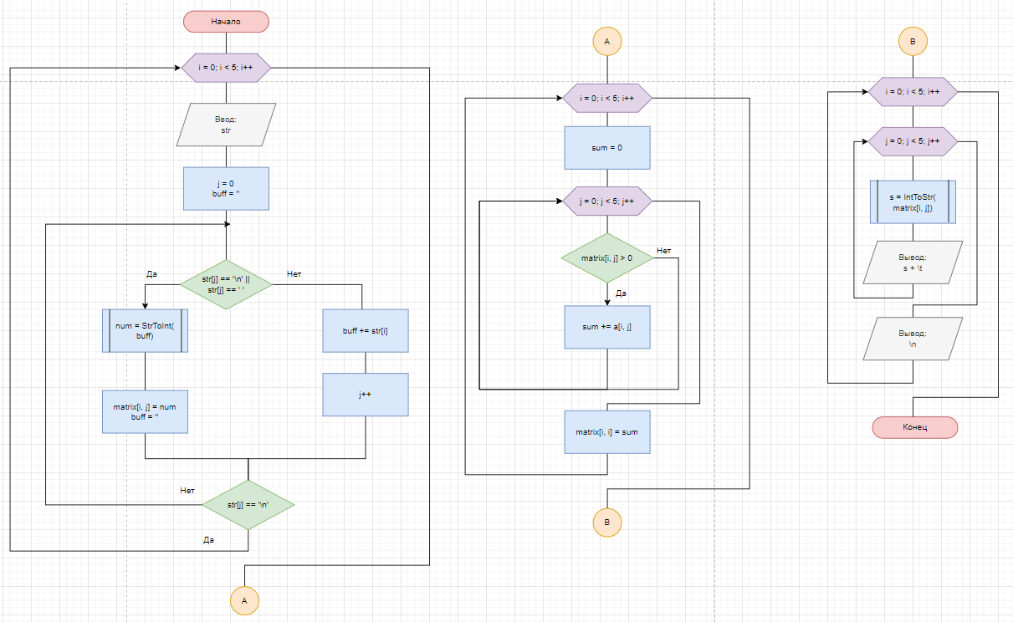

*Рисунок 1. - схема алгоритма программы*

Реализуем схему алгоритма на ассемблере (смотри листинг 1.1).

*Листинг 1.1 – текст программы*

1. %include "./lib64.asm"
3. %macro write\_string 2
4. ; вывод
5. ; 1 - адрес строки, 2 - длина строки
6. mov     rax, 1          ; системная функция 1 (write)
7. mov     rdi, 1          ; дескриптор файла stdout=1
8. mov     rsi, %1         ; адрес выводимой строки
9. mov     rdx, %2         ; длина строки
10. syscall                 ; вызов системной функции
11. %endmacro
13. %macro read\_string 2
14. ; ввод
15. ; 1 - буфер ввода, 2 - длина буфера ввода
16. mov     rax, 0          ; системная функция 0 (read)
17. mov     rdi, 0          ; дескриптор файла stdin=0
18. mov     rsi, %1         ; адрес вводимой строки
19. mov     rdx, %2         ; длина строки
20. syscall                 ; вызов системной функции
21. %endmacro
23. %macro StrToInt 1
24. ; перевод string в integer
25. ; rsi должен содержать адрес строки для преобразования
26. call    StrToInt64          ; вызов процедуры
27. cmp     rbx, 0              ; сравнение кода возврата
28. jne     StrToInt64.Error    ; обработка ошибки
29. mov     %1, eax
30. %endmacro
32. %macro IntToStr 2
33. ; перевод integer в string
34. mov     rsi, %2
35. mov     eax, %1             ; получение числа из памяти
36. cwde
37. call    IntToStr64          ; вызов процедуры
38. cmp     rbx, 0              ; сравнение кода возврата
39. jne     StrToInt64.Error    ; обработка ошибки
40. %endmacro
42. section .data           ; сегмент инициализированных переменных
43. InputMsg    db      "Enter the martix *5x5:*", 10
44. lenInput    equ     $-InputMsg
45. OutputMsg   db      "Your matrix after conversion:", 10
46. lenOutput   equ     $-OutputMsg
47. tab         db      9
48. newLine     db      10
50. section .bss            ; сегмент неинициализированных переменных
51. InBuf   resb    10          ; буфер для вводимой строки
52. lenIn   equ     $-InBuf     ; длина буфера для вводимой строки
53. OutBuf  resb    10
54. lenOut  equ     $-OutBuf
55. matrix  resd    25          ; 5 \* 5 = 25 => резервируем 25 элементов для матрицы
56. sum     resd    1
58. section .text           ; сегмент кода
59. global \_start
61. \_start:
63. write\_string InputMsg, lenInput
65. ; ввод матрицы
66. mov rcx, 0          ; обнуляем счётчик внешнего цикла
67. cycle\_read\_matrix:
68. push rcx        ; помещаем rcx в стек
70. sub rsp, 16     ; выделяем память для буфера перевода строк в числа и счетчик (6 - буфер, 2 -счетчик)
71. sub rsp, 64     ; выделяем память для буфера ввода
73. read\_string rsp, 64
75. mov rcx, 0              ; rcx - индекс символа в строке, введенной пользователем
76. mov rax, [rsp + 80]     ; поместим в rax номер текущей строки (80 т.к. 64+16 = 80)
77. imul rax, 5             ; вычислим индекс элемента массива для записи при сквозной нумерации
78. mov [rsp + 70], ax      ; [rsp + 70] - индекс элемента массива для записи
79. mov rax, 0              ; rax - счётчик символов в буфере для перевода строк в числа
80. while:
81. cmp byte [rsp + rcx], 32        ; сравниваем символ в строке с пробелом
82. jne not\_space                   ; если не пробел, прыгаем на not\_space
83. jmp end\_of\_number               ; иначе прыгаем на end\_of\_number
84. not\_space:
85. cmp byte [rsp + rcx], 10    ; сравниваем символ в строке с enter
86. jne not\_enter               ; если не enter, прыгаем на not\_enter
87. jmp end\_of\_number           ; иначе прыгаем на end\_of\_number
88. not\_enter:
89. ; запоминаем символ в буфере
90. mov bl, [rsp + rcx]
91. mov [rsp + 64 + rax], bl    ; перенос символа из исходной строки в буфер для перевода
92. inc rax                     ; увеличиваем счётчик
93. jmp continue                ; прыгаем на continue
94. end\_of\_number:
95. mov bl, 10
96. mov [rsp + 64 + rax], bl    ; добавляем символ \n в буфер для перевода
97. lea rsi, [rsp + 64]         ; помещаем в rsi адрес буфера для перевода
98. mov rbx, 0                  ; чтобы StrToInt нормально работал
99. push rcx                    ; помещаем rcx в стек
100. mov rcx, [rsp + 78]         ; помещаем в rcx индекс элемента массива для записи
101. StrToInt [matrix + rcx\*4]   ; преобразуем буфер в число и записываем в матрицу
102. inc word [rsp + 78]         ; переходим к следующему элементу матрицы
103. pop rcx                     ; вытаскиваем rcx из стека, потому что регистров не хватало и т.п....
104. mov rax, 0                  ; обнуляем счётчик символов в буфере для перевода
105. cmp byte [rsp + rcx], 10    ; сравниваем символ в строке с enter
106. je break\_while              ; если enter, то выходим из цикла
107. continue:
108. inc rcx                     ; переходим к следующему символу в строке
109. jmp while                   ; переходим к следующей итерации цикла
110. break\_while:
112. add rsp, 80     ; вернем стек к изначальному состоянию
113. pop rcx         ; вытащим rcx из стека
114. inc rcx         ; увеличиваем счётчик строк на 1
115. cmp rcx, 5      ; если строка < 5 по счету, то переходим к следующей итерации
116. jl cycle\_read\_matrix
118. ; вычисления
119. mov rcx, 0              ; обнуляем счётчик внешнего цикла
120. cycle\_row:              ; внешний цикл для строк
121. push rcx            ; помещаем rcx в стек (номер текущей строки - 1)
122. mov rbx, 0
123. mov [sum], rbx      ; изначально сумма равна 0
124. mov rcx, 5          ; количество итерации внешнего цикла равно 5
125. cycle\_col:                      ; внутренний цикл для столбцов
126. push rcx                    ; помещаем rcx в стек (счётчик итераций)
127. push rbx                    ; помещаем rbx в стек (индекс элемента в строке)
128. mov rbx, [rsp + 16]         ; rbx = номер текущей строки - 1
129. imul rbx, 5                 ; rbx = (номер текущей строки - 1) \* 5, т.к. в строке 5 элементов
130. add rbx, [rsp]              ; rbx = rbx + индекс элемента в строке
131. mov eax, [matrix + rbx\*4]   ; eax = matrix[rbx], умножаем на 4, т.к. dword
132. pop rbx                     ; вытаскиваем rbx из стека (индекс элемента в строке)
133. inc rbx                     ; переходим к следующему элементу строки
134. pop rcx                     ; вытаскиваем rcx из стека (счётчик итераций)
135. cmp eax, 0
136. jle cont
137. add eax, [sum]              ; eax = eax + sum
138. mov [sum], eax              ; sum = eax
139. cont:
140. loop cycle\_col              ; переходим к следующей итерации внутреннего цикла
141. mov eax, [sum]              ; eax = конечная сумма строки
142. pop rcx                     ; вытаскиваем rcx из стека (номер текущей строки - 1)
143. mov rbx, rcx                ; rbx = номер текущей строки - 1
144. imul rbx, 5                 ; rbx = (номер текущей строки - 1) \* 5
145. add rbx, rcx                ; rbx = индекс элемента матрицы, совпадающий с (5 - номер строки, в которой он находится)
146. mov [matrix + rbx\*4], eax   ; matrix[rbx] = сумма положительных чисел строки
147. mov rbx, 0                  ; обнуляем rbx
148. inc rcx                     ; увеличиваем счетчик итераций внешнего цикла
149. cmp rcx, 5                  ; сравниваем счётчик с 5
150. jl cycle\_row                ; если итераций меньше 5, прыгаем на cycle\_row
152. write\_string OutputMsg, lenOutput
154. ;вывод матрицы
155. mov rcx, 0              ; обнулим счётчик внешнего цикла (rcx = i \* 5, i = 0)
156. cycle\_print\_matrix:     ; внешний цикл для строк
157. push rcx            ; помещаем rcx в стек
158. mov rcx, 5          ; количество итераций внутреннего цикла равно 5
159. cycle\_print\_array:                      ; внутренний цикл для столбцов
160. push rcx                            ; помещаем rcx в стек, запоминаем номер итерации
161. neg rcx
162. add rcx, 5
163. add rcx, [rsp + 8]                  ; вычисляем индекс текущего элемента при сквозной нумерации (+8, т.к. до этого было 2 пуша)
164. IntToStr [matrix + rcx\*4], OutBuf   ; переводим элемент массива в строку и записываем в OutBuf
165. mov rbx, rax                        ; перекладываем длину строки в rbx, т.к. write\_string работает с rax
166. dec rbx                             ; удаляем символ перевода строки из строки
167. write\_string OutBuf, rbx            ; выводим один элемент матрицы
168. mov rbx, 0                          ; обнуляем rbx
169. write\_string tab, 1                 ; дописываем \t к строке
170. pop rcx                             ; вытаскиваем rcx из стека
171. loop cycle\_print\_array
172. write\_string newLine, 1                 ; дописываем \n к строке
174. pop rcx                     ; вытаскиваем rcx из стека, rcx = количество пройденных строк \* 5
175. add rcx, 5                  ; увеличиваем счетчик (rcx = i \* 5, i++)
176. cmp rcx, 25                 ; сравниваем счетчик для нахождения конца матрицы (25 = 5 \* 5, 5 - количество строк в матрице)
177. jl cycle\_print\_matrix       ; если счетчик меньше количества строк, переходим к следующей итерации
179. mov     rax, 60         ; системная функция 60 (exit)
180. xor     rdi, rdi        ; return code 0
181. syscall                 ; вызов системной функции

Проверим программу на произвольных данных. Пример выполнения программы показан на рисунке 2. Результаты тестирования программы представлены в таблице 1.

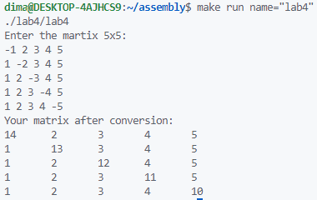

*Рисунок 2 – пример выполнения программы*

*Таблица 1 – результаты тестирования*

|  |  |  |
| --- | --- | --- |
| **Исходные данные** | **Ожидаемый результат** | **Полученный результат** |
| 1 2 3 4 5  1 2 3 4 5  1 2 3 4 5  1 2 3 4 5  1 2 3 4 5 | 15 2 3 4 5  1 15 3 4 5  1 2 15 4 5  1 2 3 15 5  1 2 3 4 15 | 15 2 3 4 5  1 15 3 4 5  1 2 15 4 5  1 2 3 15 5  1 2 3 4 15 |
| -1 2 3 4 5  1 -2 3 4 5  1 2 -3 4 5  1 2 3 -4 5  1 2 3 4 -5 | 14 2 3 4 5  1 13 3 4 5  1 2 12 4 5  1 2 3 11 5  1 2 3 4 10 | 14 2 3 4 5  1 13 3 4 5  1 2 12 4 5  1 2 3 11 5  1 2 3 4 10 |
| -1 -2 -3 -4 -5  -1 -2 -3 -4 -5  -1 -2 -3 -4 -5  -1 -2 -3 -4 -5  -1 -2 -3 -4 -5 | 0 -2 -3 -4 -5  -1 0 -3 -4 -5  -1 -2 0 -4 -5  -1 -2 -3 0 -5  -1 -2 -3 -4 0 | 0 -2 -3 -4 -5  -1 0 -3 -4 -5  -1 -2 0 -4 -5  -1 -2 -3 0 -5  -1 -2 -3 -4 0 |

*Контрольные вопросы*

1. Почему в ассемблере не определены понятия «массив», «матрица»?

Массив – структурный тип данных. Поскольку ассемблер – язык низкого уровня, программисту предоставляется возможным самому описать такие типы данных, как массив и матрица, используя скалярные типы.

2. Как в ассемблере моделируются массивы?

Массив во внутреннем представлении – это последовательность элементов в памяти.

Программирование обработки выполняется с использованием адресного регистра, в котором хранится либо смещение текущего элемента относительно начала сегмента данных, либо его смещение относительно начала массива. При переходе к следующему элементу и то, и то смещение увеличивают на длину элемента. Если длина элемента отлична от единицы, то можно использовать масштаб.

3. Поясните фрагмент последовательной адресации элементов массива? Почему при этом для хранения частей адреса используют регистры?

При обработке всех элементов двумерного массива используют два цикла, при этом один вложен в другой. Регистры используются для подсчета эффективного адреса элемента, исходя из номера итерации.

4. Как в памяти компьютера размещаются элементы матриц?

Организуя матрицу в памяти, удобнее располагать ее элементы построчно, то есть после последнего элемента первой строки располагается первый элемент второй строки и так далее. Следовательно, элементы матрицы размещаются в памяти компьютера один за другим с интервалом в размер одного элемента.

5. Чем моделирование матриц отличается от моделирования массивов? В каких случаях при выполнении операций для адресации матриц используется один регистр, а в каких – два?

Моделирование массива любой размерности заключается в правильной организации хранения и обработки всех его элементов. Матрица представляет собой двумерный массив, элементы которого удобнее располагать в памяти построчно, поскольку именно в такой последовательности их, скорее всего, будет вводить пользователь.

При прохождении всех элементов матрицы без различения ее строк достаточно использовать один регистр, который будет считать смещение относительно начала массива. Если важно учесть строку или столбец при адресации, можно задействовать два регистра.

***Вывод:***в рамках лабораторной работы был изучен процесс обработки двумерных массивов - матриц: ввод, вывод и адресация по элементом.